莱芜区胜利中学片区教研共同体开展教学视导

暨学科研讨活动
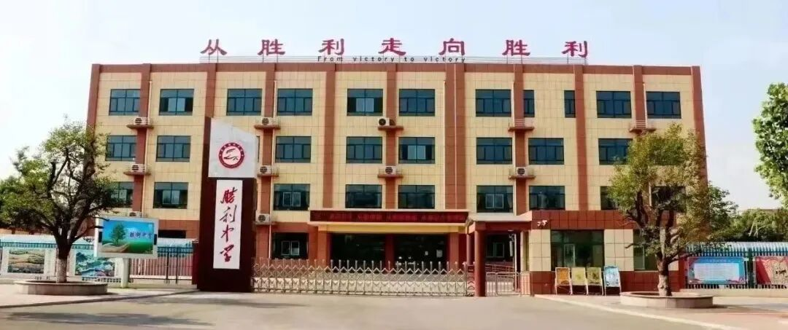

为进一步提高胜利中学片区教研共同体学校学校教育教学质量，加强胜利中学片区教研共同体建设，发挥共同体学校共学共研、相互促进的作用，9月26日，胜利中学党总支委员、副校长刘振涛带领语文、数学、英语、物理、化学组优秀教师到寨里中学开展教学视导暨学科研讨活动，胜利中学片区教研共同体学校中心教研组长及备课组长，康乐县第三期“组团式”跟岗培训教师参加活动。
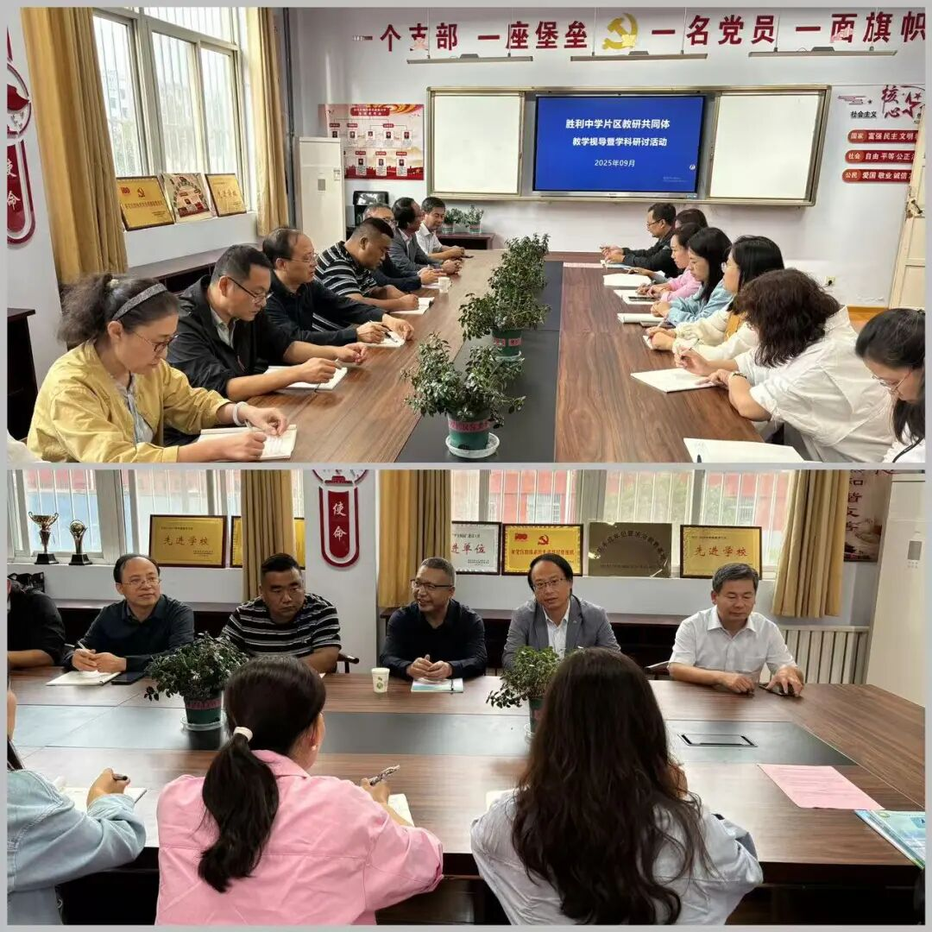
课例展示
语文组王桂凤、数学组刘清、英语组杨玮玮、物理组韩瑞、化学组张雪梅分别提供一节公开课。
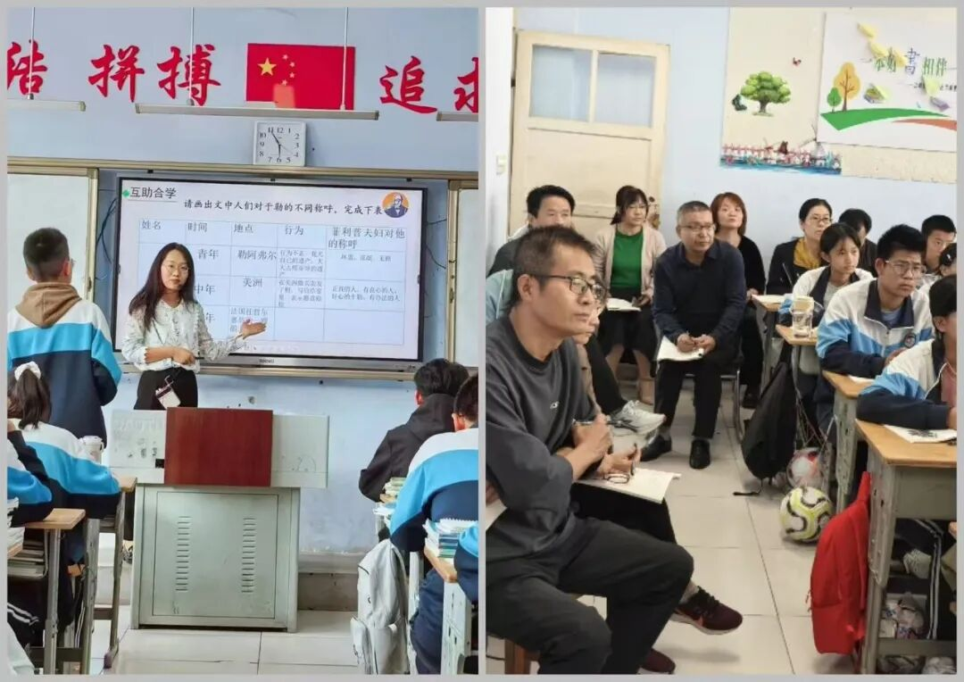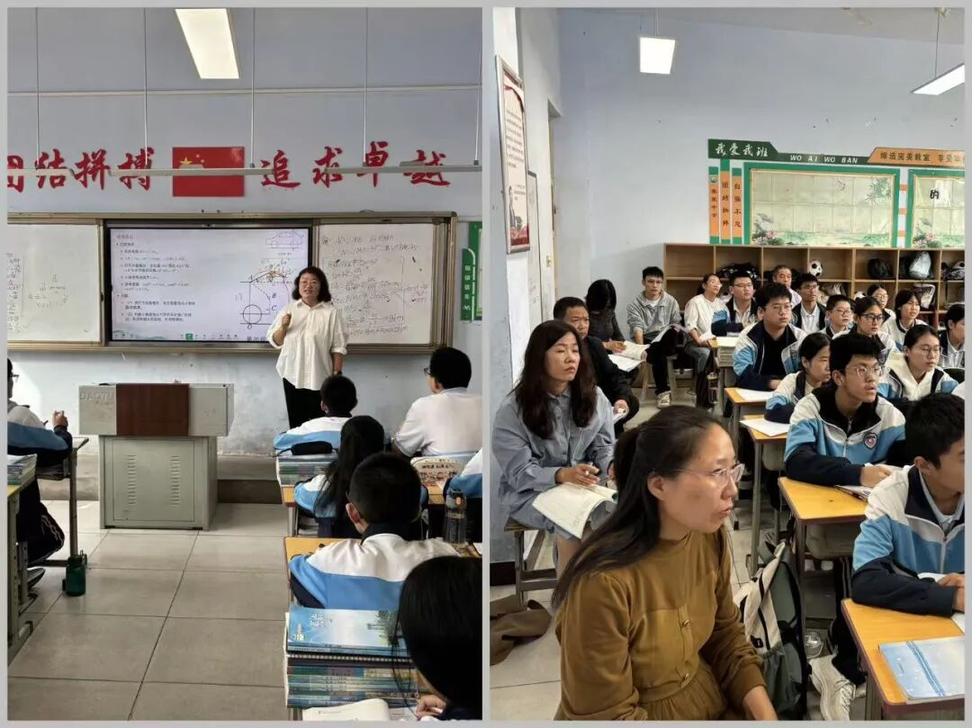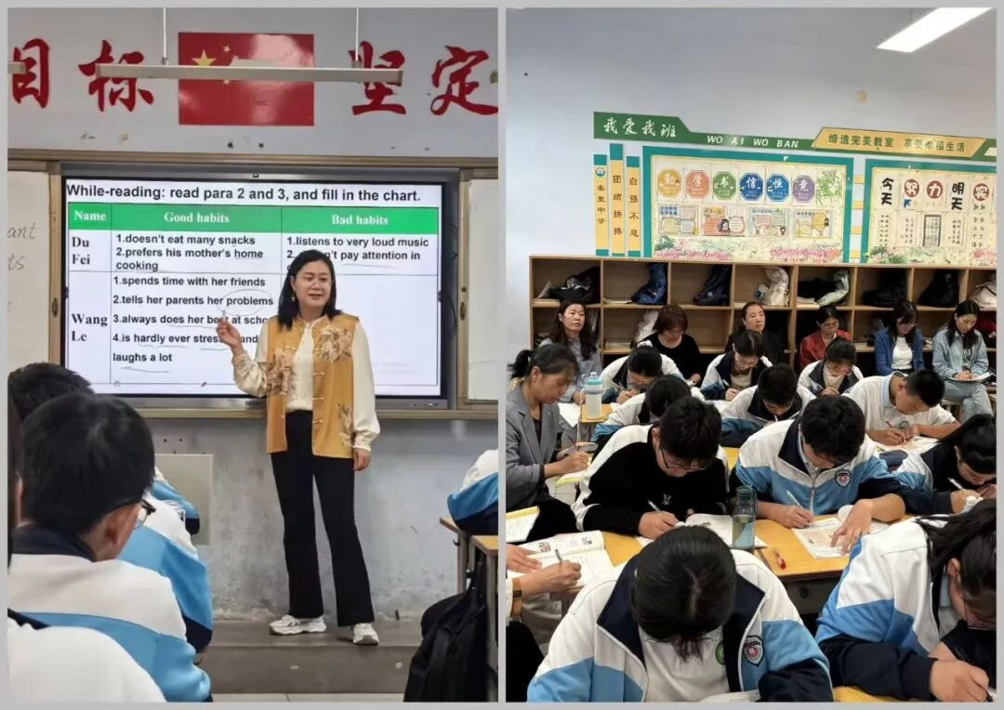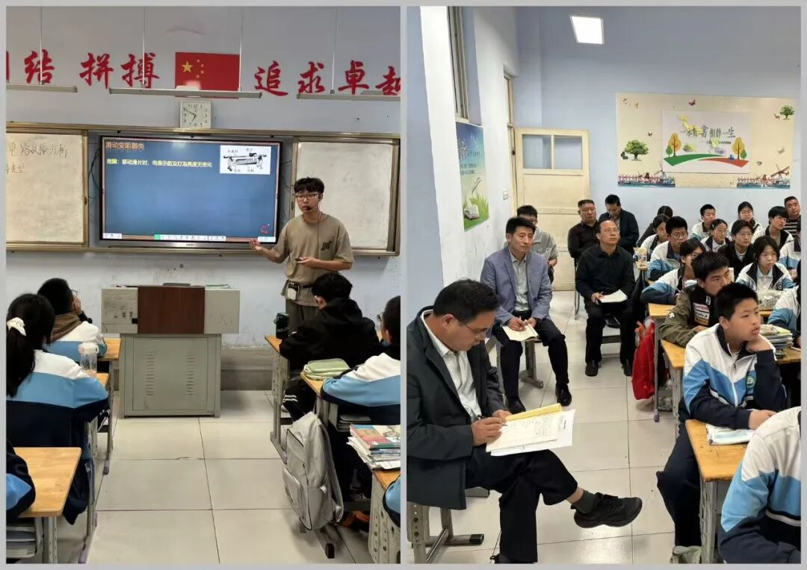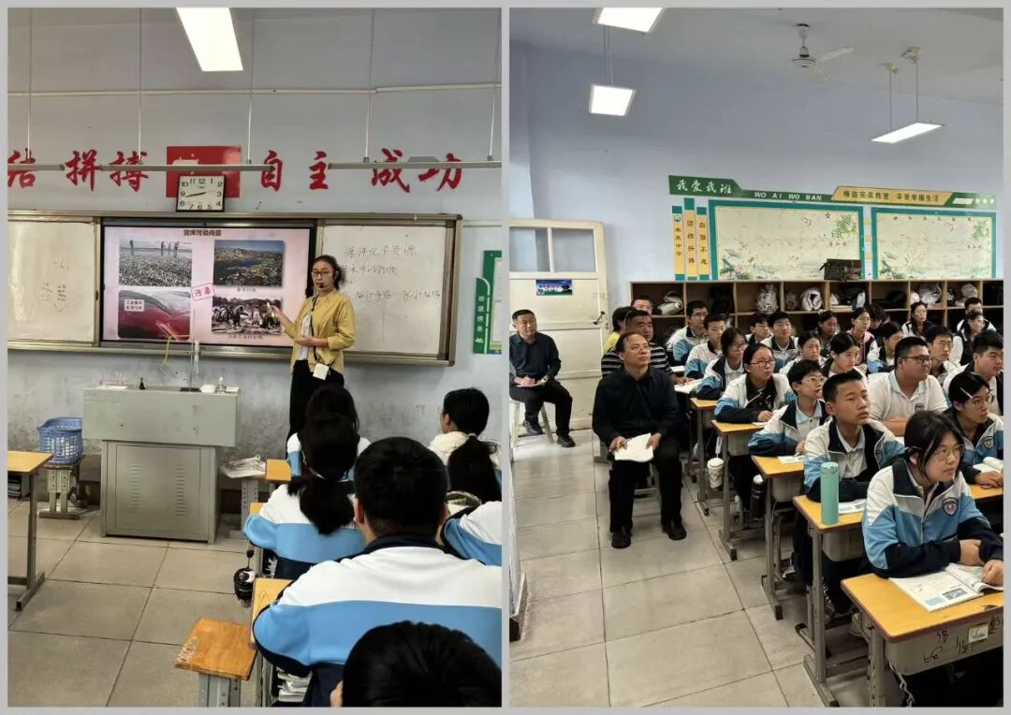
评课研讨
课后，各学科老师分组进行了深入交流和研讨。老师们各抒己见，畅所欲言，交流了各学校教学计划及教学进度，互促共进，老师们纷纷表示收获良多。
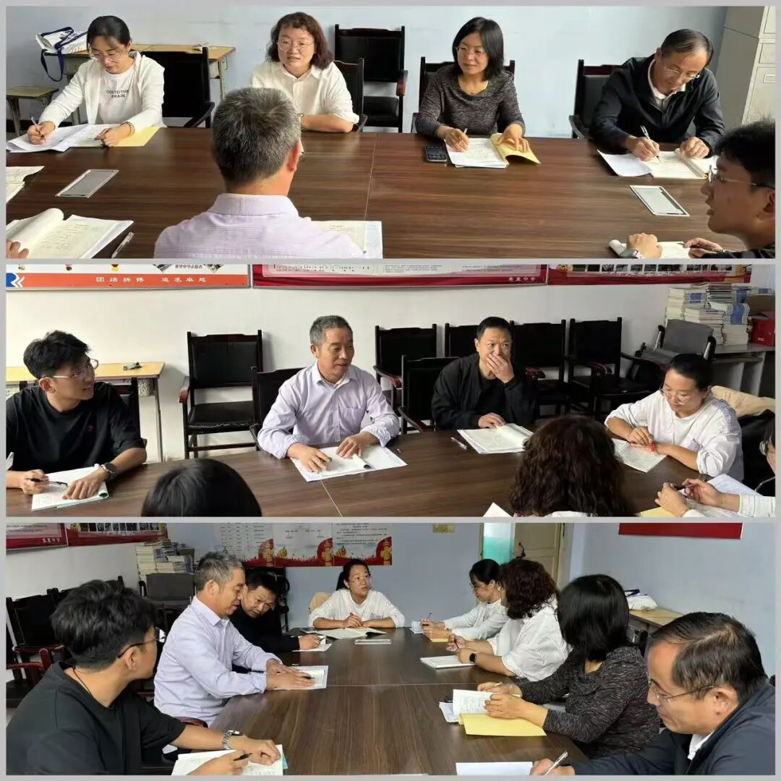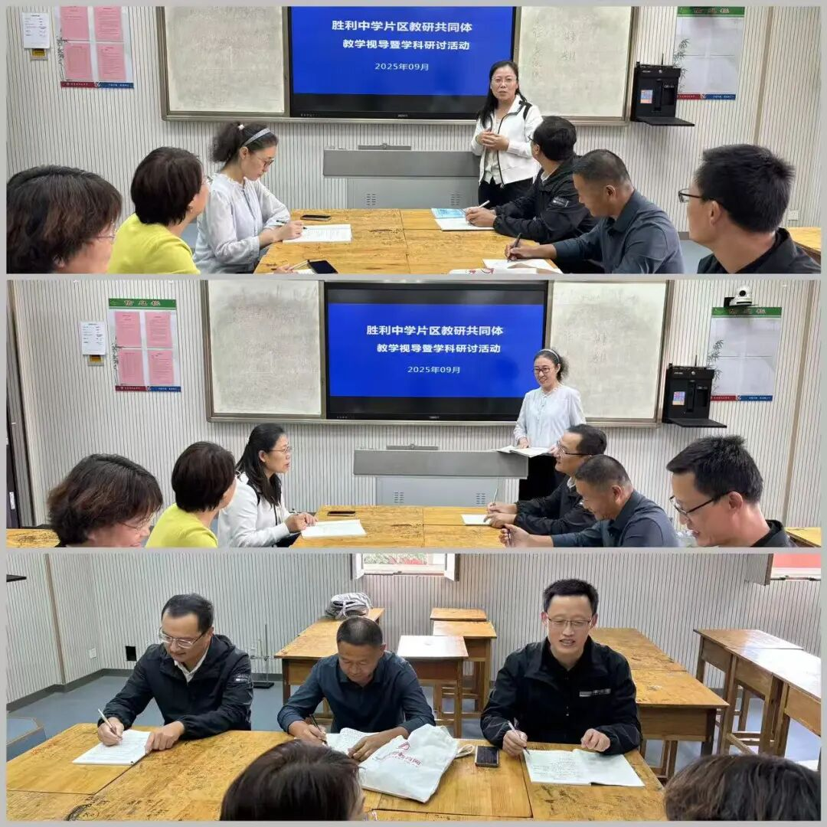
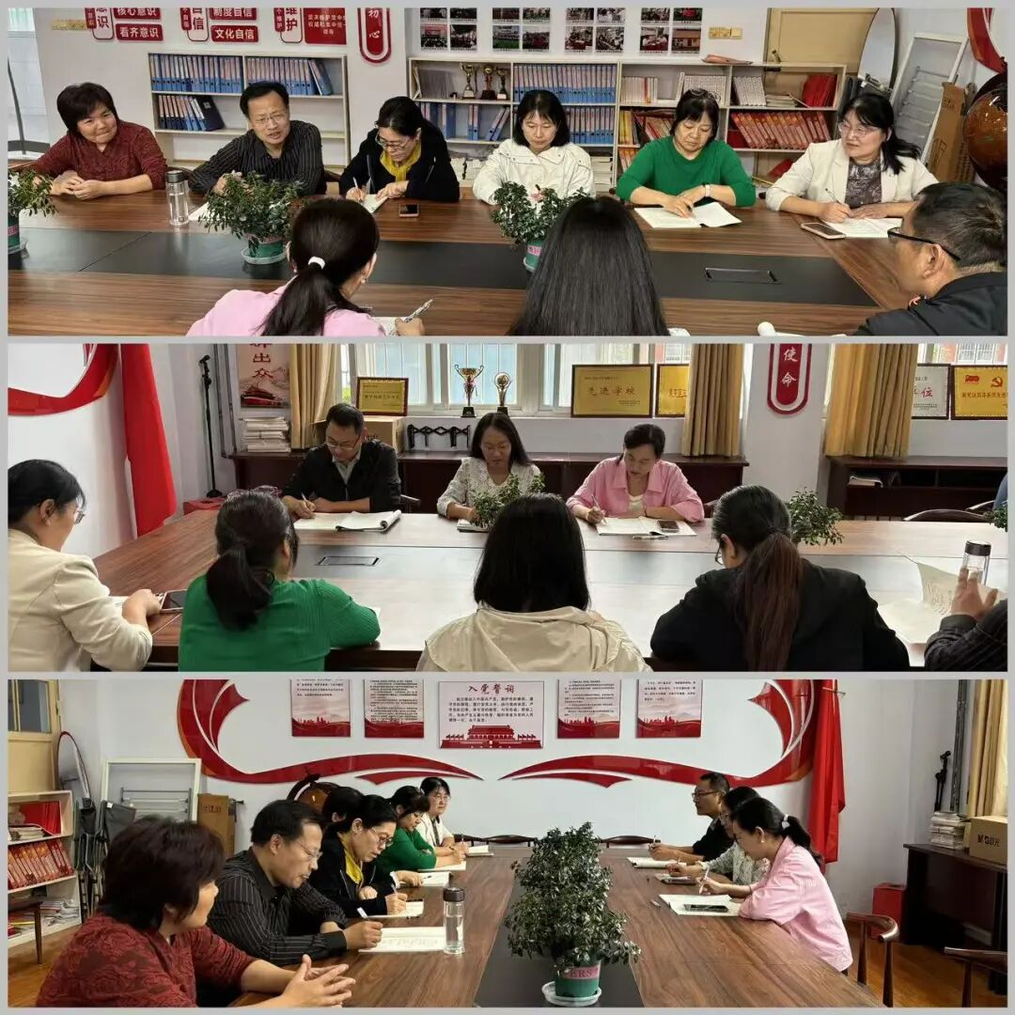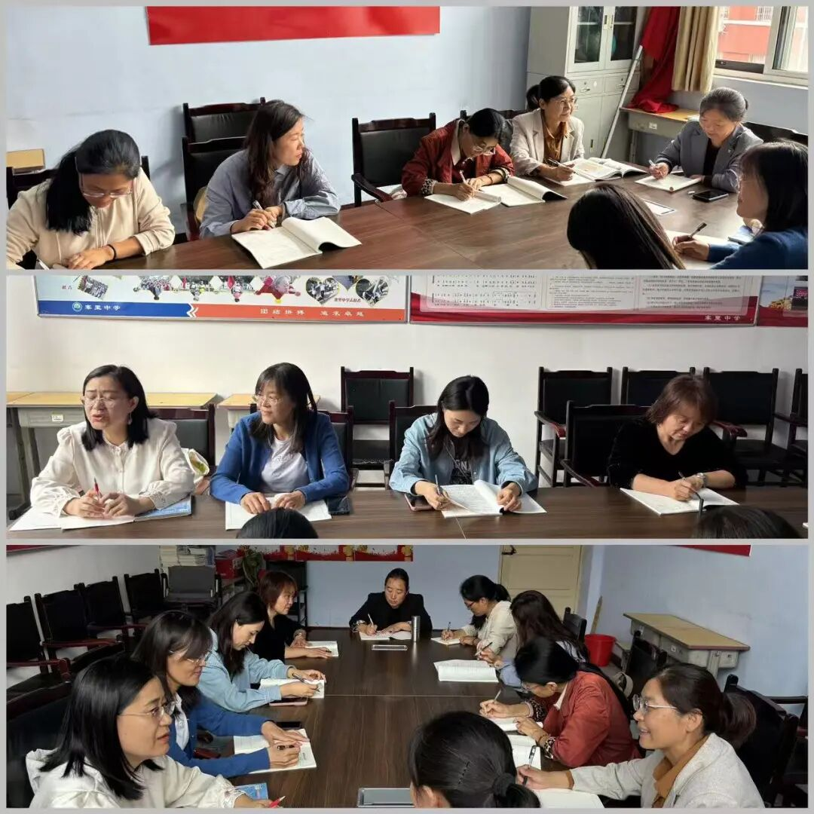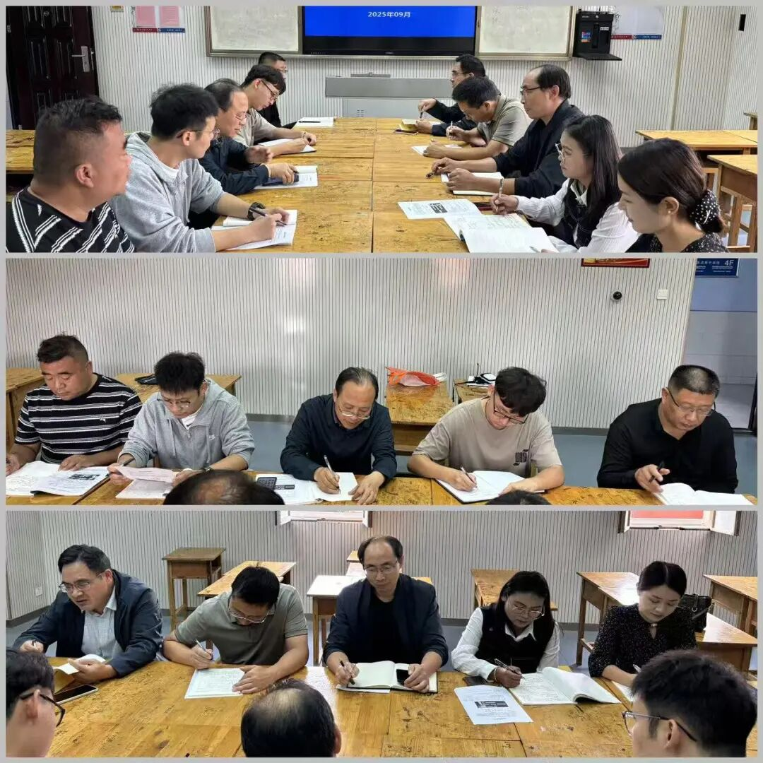
此次教学视导暨学科研讨不仅为教师们提供了一个交流学习的平台，有效促进了共同体各学校之间的资源共享和优势互补，也是一次交流交心、共同成长的活动。胜利中学片区教研共同体会以此次教学视导为契机，相互学习，共同提高教育教学质量。

